实 验 报 告 评分
13系 07级 姓名龙林爽 日期2008-12-12 No.PB07013075

实验题目：声速的测量
实验目的：用压电陶瓷超声换能器来测定声波在空气中的传播速度。
实验内容：
一、通过温度测量声速
由温度计读数得，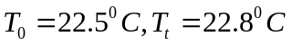，
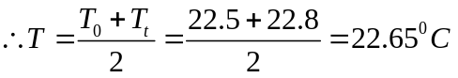
由公式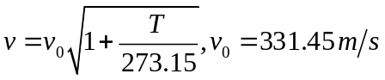得：
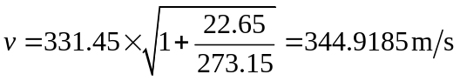
二、驻波法测量声速
1、调节信号发射器，使压电陶瓷换能器达到谐振，记下共振频率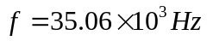。
2、记录下示波器上信号幅度最大时的游标卡尺的读数。
3、由逐差法求得两波腹间的差值：
mm | 1 | 2 | 3 | 4 | 5 | 6 | 7 | 8 | 9 | 10 | 11
 | 4.98 | 5.04 | 4.98 | 4.98 | 4.98 | 5.04 | 4.94 | 4.96 | 5.02 | 4.98 | 4.90
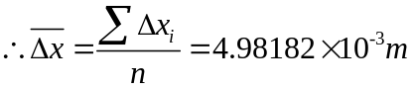
误差分析
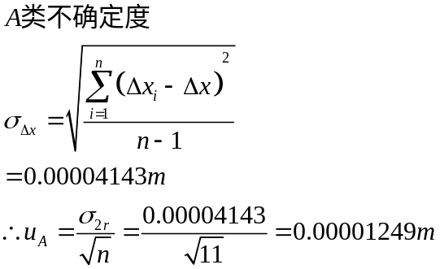
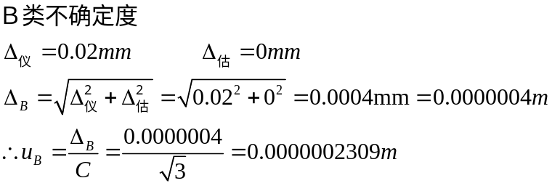
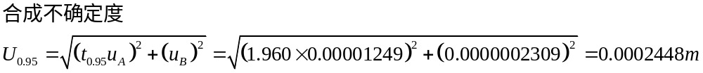
4、求出波长
5、计算声速和不确定度
由公式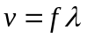得，
误差分析：
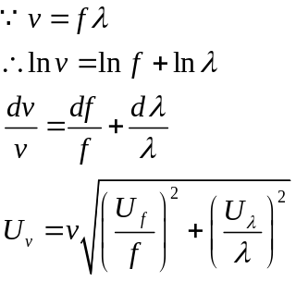
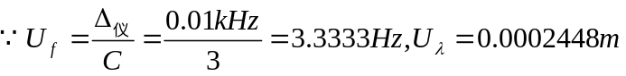
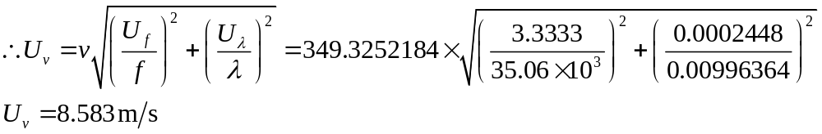

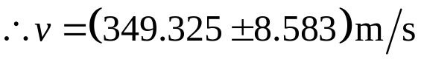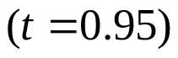

三、相位法测量声速
1、调节信号发射器，使压电陶瓷换能器达到谐振，记下共振频率。
2、记录下示波器上李萨如图形变为直线时，斜率相同时的卡尺读数。
3、由逐差法求得波长差的值：
mm | 1 | 2 | 3 | 4 | 5 | 6 | 7 | 8 | 9
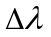 | 10.26 | 10.24 | 9.76 | 10.04 | 10.40 | 10.00 | 9.92 | 10.28 | 10．00
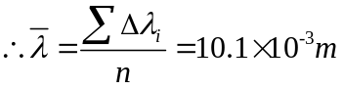
误差分析
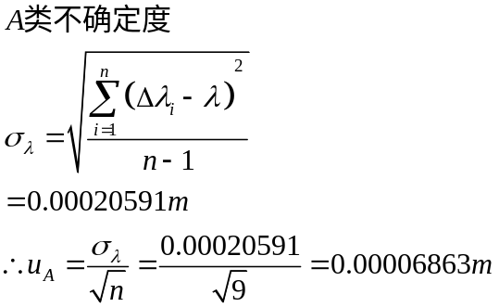
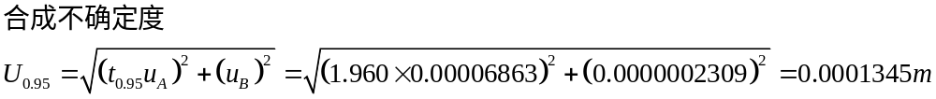
4、计算声速和不确定度
由公式得，
误差分析：
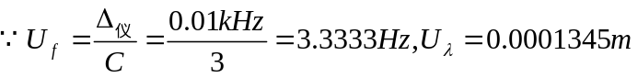
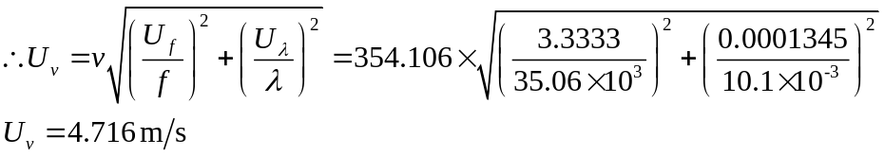

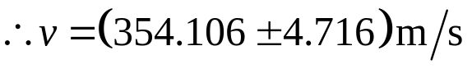
四、对三种方法测定的结果的比较讨论
在以上三种方法测定的声速中，个人认为第一种通过温度测定的声速最不准确。因为，首先该公式是忽略了空气中的水蒸气和其他杂物的影响的，而实际情况中，这些影响不能忽略；然后对温度的测量也不太准确，本实验中是取实验开始和结束的温度平均值作为待测温度，这种处理不太准确。
用驻波法测量声速，相对准确一些。首先原理可行，而且由于现象比较明显，所以测量也比较准确。
用相位法声速，虽然原理可行，但是在测量过程中，调节李萨如图形成为一条直线误差比较大。所以结果也会由一定的偏差。

思考题：
1、固定两换能器的距离改变频率，以求声速，是否可行？
答：不可行。频率改变后，即使求出了波长，也无法通过公式求出速度。

